|  |  |
| --- | --- |
| سال ساخت:  1990-2000 | نام قطعه:  اسیلوسکوپ Pintek PS-350 |
| نام سازنده:  Pintek | دسته بندی:  تجهیزات الکترونیکی |
|  | کشور سازنده:  چین |

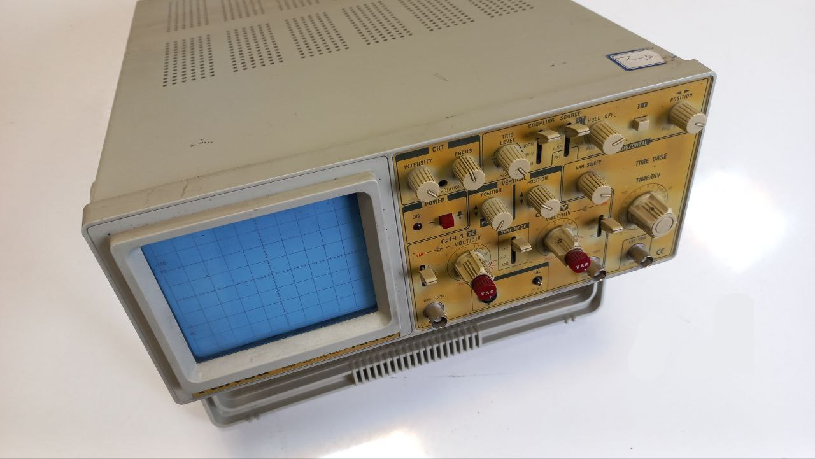

توضیحات:

اسیلوسکوپ آنالوگ Pintek PS-350 یک دستگاه اندازه‌گیری و نمایش سیگنال‌های الکتریکی است. این دستگاه از نوع آنالوگ است و برای تحلیل و مشاهده سیگنال‌های الکتریکی در طیف وسیعی از برنامه‌های الکترونیکی استفاده می‌شود.

Pintek PS-350 با دارا بودن صفحه نمایش CRT(شیشه تصویری)، قابلیت نمایش دقیق و بدون تداخل سیگنال‌ها را فراهم می‌کند. این اسیلوسکوپ دارای ورودی‌های چندکاناله است و به شما امکان مشاهده و تحلیل سیگنال‌های مختلف را می‌دهد.

همچنین، Pintek PS-350 قابلیت‌هایی مانند تنظیم ولتاژ و زمان پایه، تغییر تقویت‌کننده عمودی و افقی، مشاهده و اندازه‌گیری پارامترهای سیگنال مثل فرکانس و زمان، و قابلیت ذخیره سازی داده‌ها را داراست.

دستگاه Pintek PS-350 Analog Oscilloscope به عنوان یک ابزار قدرتمند در اندازه‌گیری و تجزیه و تحلیل سیگنال‌های الکتریکی مورد استفاده قرار می‌گیرد.